Cerca

La Brexit è realtà: tormenta geopolitica, venti moderati sul commercio estero

24 giugno 2016
claudio.colacurcio@prometeia.com, andrea.dossena@prometeia.com

L’impatto sugli scambi commerciali dell’uscita del Regno Unito dal progetto europeo è probabilmente marginale rispetto alla sua valenza politica e strategica, ma non per questo è trascurabile per le imprese italiane. La rinegoziazione degli accordi e una svalutazione della sterlina le maggiori minacce per il made in Italy.
I cittadini britannici hanno deciso: il Regno Unito fuori dall’Unione Europea. Se le ricadute politiche rappresentano la conseguenza di lungo periodo più importante, ciò non implica tuttavia che gli effetti di breve sugli scambi commerciali saranno di per sé trascurabili, né dal punto di vista simbolico, né da quello strettamente economico. Così come la facilitazione commerciale tra i paesi aderenti fu uno dei cardini su cui si costruirono i trattati di Roma, così l’uscita dal mercato unico di un paese, e il venir meno del privilegio commerciale tra i membri, rappresentano un passo indietro rispetto all’obiettivo di integrazione; nonché, nell’immediato, un costo aggiuntivo per le imprese. Anche, ma non soprattutto, italiane.
Con l’uscita dall’UE, la politica commerciale del Regno Unito sarà sottoposta a rinegoziazione. Da un lato le imprese britanniche non potranno più beneficiare del libero accesso ai mercati europei, dall’altro il Regno Unito dovrà quasi meccanicamente alzare barriere tariffarie verso gli ex partner. La clausola di non discriminazione presente nei trattati del WTO farà sì che dopo la fine del mercato unico il Regno Unito non possa dare un accesso privilegiato a singoli paesi fornitori (se non limitatamente a quelli in via di sviluppo). Alla luce del clima politico che si è venuto a creare, è peraltro difficile immaginare che i tempi d’uscita dall’unione doganale e di formazione di una nuova area di libero scambio tra gli ex partner (una soluzione effettivamente compatibile con le regole WTO) possano coincidere. La stessa Europa sembra avere del resto l’incentivo a negoziare condizioni assai dure, in modo da prevenire ulteriori uscite.
Per la prima volta da 40 anni (l’ingresso del Regno Unito nell’UE risale al 1973), le imprese italiane si potrebbero trovare quindi per un certo tempo ad affrontare dazi sul mercato britannico in linea per esempio con quanto fanno oggi gli esportatori giapponesi o statunitensi. Anche ipotizzando tariffe contenute, secondo gli odierni profili adottati dall’UE (e quindi dal Regno Unito) verso paesi terzi, il dazio medio applicato alle imprese italiane dopo il Brexit potrebbe essere superiore al 5% del valore esportato. Si tratta di un onere aggiuntivo che può tradursi o in prezzi meno competitivi o in un sacrificio dei margini da parte degli esportatori. Immaginando per semplicità questa seconda ipotesi (le imprese italiane mantengono invariati i prezzi in euro e si fanno carico del dazio), il Brexit potrebbe costare nel complesso più di un 1 miliardo di euro (comunque solo lo 0.25% dell'export italiano nel mondo). Espressa in percentuale dell’export sul mercato, la perdita italiana sarebbe in linea con quella tedesca e francese (anche queste intorno al 5%), comunque inferiore a paesi la cui offerta è più sbilanciata verso settori tradizionali (il 6% per la Polonia, il 6.5% per la Spagna, oltre il 9% per l’Irlanda), generalmente esposti a dazi più alti.
La dimensione settoriale rappresenta un elemento chiave per leggere le stime sull’impatto di un ritorno al passato della politica commerciale. In assenza di accordi preferenziali (mercato comune, unione doganale o semplice area di libero scambio sono tutte ipotesi che hanno tempi tecnici lunghi per essere messe a regime), nel breve termine l’attuale dazio zero generalizzato per le merci europee dovrebbe cedere il passo a tariffe disomogenee tra prodotti. I dazi verso paesi terzi superano per esempio il 30% in molte produzioni alimentari (dallo zucchero ai latticini) e sono invece assai contenute nella farmaceutica e nelle produzioni a maggior componente innovativa.
La forte specializzazione dell’offerta italiana nel Regno Unito nei settori della meccanica, della farmaceutica e degli altri mezzi di trasporto (che rappresentano un quarto dell’export manifatturiero Italiano nel paese) rende il problema Brexit meno stringente per alcuni settori della media-alta tecnologia. Ne potrebbero uscire invece molto penalizzati diversi comparti del made in Italy tradizionale (grafico 1). Applicando le tariffe medie di comparto ai flussi effettivi del 2015, le imprese dell’alimentare arriverebbero infatti a perdere 450 milioni di euro (il 14% delle proprie vendite sul mercato), la moda oltre 200 milioni di euro (il 9% di quanto esportato).
Dazio medio per l'Italia in assenza di libero scambio con Regno Unito
(livelli delle tariffe in %, tra parentesi il peso % del settore sul flusso 2015)
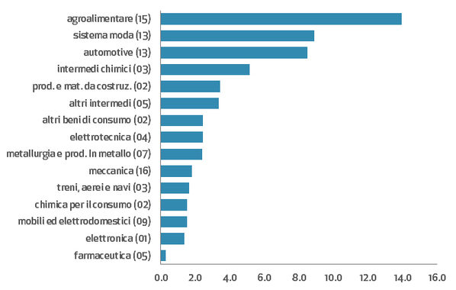
Fonte: elaborazioni su dati FIPICE e trademap.
Aggravi che andrebbero a sommarsi a quelli legati alla svalutazione della sterlina, fattore che agisce sulla competitività italiana sia sul mercato stesso (rispetto ai produttori nazionali) sia in paesi terzi dove le imprese italiane e britanniche competono più intensamente. Da questo punto di vista, in realtà, nonostante la lunga tradizione industriale, una quota di mercato sul commercio mondiale simile (per entrambi i paesi di poco superiore al 3% nei manufatti) e il posizionamento all’interno della stessa area geo-economica, Italia e Regno Unito non presentano elevati punti di “attrito”, in virtù di una specializzazione all’export molto differente.
Negli oltre 120 microsettori in cui è articolata l’analisi di Prometeia, infatti, sono poco meno di 30 quelli in cui sia Italia che Regno Unito risultano contemporaneamente tra i primi 10 esportatori mondiali. Di questi un terzo appartiene alla meccanica, mentre gli altri sono equamente distribuiti tra produzioni di beni di consumo (alimentare, abbigliamento, cosmesi, gioielleria e articoli sportivi), beni intermedi (chimici e per le costruzioni) e d’investimento (mobili per ufficio, aerospazio). Per entrambi i paesi questi settori rappresentano quasi il 40% dell’export complessivo, ma mentre l’Italia destina ai mercati extra Ue solo il 40% del valore delle vendite, per il Regno Unito tale quota sale al 50%.
Anche la geografia dei mercati extra Ue serviti sembra differire in maniera significativa tra i due paesi, tanto che nella meccanica, il settore con maggiori sovrapposizioni di offerta, il peso dei principali mercati comuni a Italia e Regno Unito non arriva a rappresentare il 40% delle vendite fuori dall’Unione europea. Non mancano comunque casi di maggior competizione diretta, come ad esempio i prodotti da forno, le forniture mediche e dentistiche, i mobili per ufficio, le specialità medicinali e, soprattutto, l’oreficeria e gioielleria (per cui oltre il 70% delle vendite extra Ue si rivolge agli stessi mercati). Oltre a Cina/Hong Kong e Stati Uniti, l’area geografica che mostra le maggiori sovrapposizioni è quella costituita dai paesi arabi, in particolare Arabia Saudita (per meccanica, mobili, intermedi chimici e prodotti da forno) ed Emirati Arabi Uniti (gioielleria, articoli sportivi, prodotti in carta, cosmesi, rubinetti e valvolame industriale, tubi in acciaio, mobili, aerospazio e apparecchi per la generazione, trasformazione e distribuzione dell’energia).
Nonostante quindi un basso livello generale di concorrenza diretta tra imprese italiane e del Regno Unito, la forte svalutazione della sterlina potrebbe rappresentare, su determinati mercati e specifici settori, per l’offerta italiana un rilevante, seppur temporaneo, svantaggio competitivo.
Esportazioni di Italia e Regno Unito sui mercati extra Ue nei settori di maggiori concorrenza tra i due paesi (mln. $, 2015)
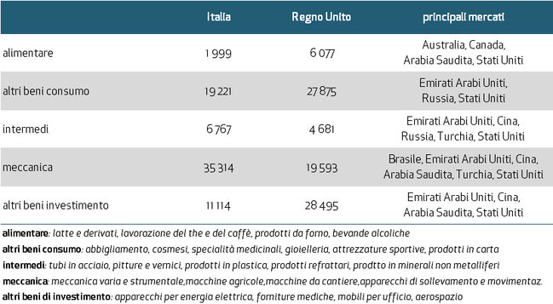
Fonte: elaborazioni su dati FIPICE e trademap.

